Candle Run

Storyboards Yuan Rou Wong und Mathieu Krayenbühl
26.10.2025

Inspiration
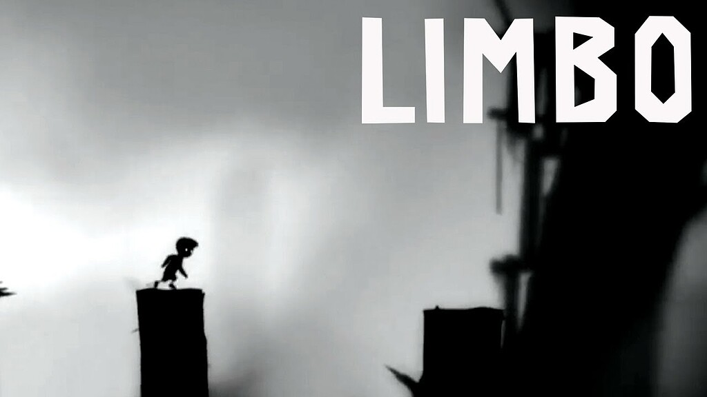
Abb. 1, Inspiration von Limbo, https://www.games.ch/inside/news/limbo-switch-erschienen-h5U

Spielprinzip
Im Spiel Candle Run steuert der Spieler eine Figur durch einen atmosphärischen 2D-Parkour, während er eine brennende Kerze trägt. Diese brennt kontinuierlich herunter – erlischt sie, ist das Level verloren. Durch das Einsammeln von Wachsstücken kann die Brenndauer verlängert werden. Auf dem Weg begegnet der Spieler verschiedenen Gefahren wie Wassertropfen oder Windböen, die das Licht auslöschen können. Um diese Hindernisse zu überwinden, kann die Figur sprinten, springen, Wandsprünge ausführen und unter Hindernissen hindurchrutschen. 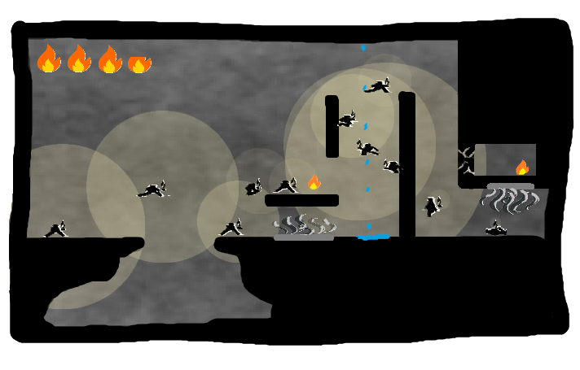
Abb. 2, Eigene Abbildung

Ziel des Spieles
Ziel ist es, mit einer noch brennenden Kerze die verschlossene Tür am Ende des Levels zu erreichen und sie dadurch zu öffnen.

Optionale Spielerweiterungen
Falls wir noch vorige Zeit haben können wir das Spiel noch erweitern:
- Settings-Seite, um z.B. Springhöhe, Niveau (-> Grösse der Kerze), Sound oder Hintergrundfarbe zu ändern
- Verschiedene Levels mit anderen Hindernisse

